I

•

•

I

'

'

I 1

'

I *_...;:...._....,;.,..,..:---* -- '"".' •"'::"- ·::::::::'.•·:::i=•r:_::·._·:;:=· =···:;:::·::::··::-=::,:::_::;;. ,t

U ".-.-,._-_;_..,.._..._ :::=======•an -':=.:.:.::.p.::::=.:..:..:...=:tt:!;-:==::::::=:i:::::::=:::=.-:::-:: --=::::_::::.::,:::.=.::::.::..::.:::..::.... :-..-..:.-..:.-,:..:_::..=..:._::p::11z....,,....,: i,i_'...._.. . ,...,.,,,_-.w.,.. a - • • • .....,.,. .-.

' •-,-- ------

\

: .,.._..._...,...._ ... -

.. I I

.,

•

I .,*-*....

1. - _.-• •• -- - • ,.-, -

•

- ·-

- -

*l*  •

* + . *, UJ*

*I i*_*J*, *J.!c,.,.J* CJ

-·•

•

*I* - -

•

• ***J*** • '

*f*

-I . ... •

--

- \

*y,* ,··*,!*

. - -

... ,

* ..-. ,

'

0

'

'I'"- •

*I* \

.... j

•

- • 'I

'

-

• •*r:.*  ~~-~~

*i>* 1 GJ *l .,)-91 U--- ..*'*,.*

<,., F

*e,,,*

u ,,.. • I

.. • •

•

- **..,."lo,_-_. *""',_ fJ*** """"". .

*-:Jl::,JJ*

, -

*c:-i :* C:.e=· 1.,_,*1* - *CY* ·-...-·.

*...._,,_..,;:_••)Ir-****1 isJ*** - **C**

-

I

_,,.._ ------

* ..

*=~~--=~~=t:,>* • *(*

•

*,..)3'-* .'

*I* -J1i:*U..*c*1 .("*-C_ :.A;.....,,,,*i*..,..*_*..*.JJ l* -.,_:.t

' **c** ·' **..Le** . ***(Ji.,-i_,_:l* L** *_. :* ***C?Y* •ti** •

**-{-J** *- -*

...,

- ....... -:,.. *&fr-* C

• • •

*r* ----

' - •*.t L*. ......_,.

c.u *l*

I *uL*.. .

*I*

\ -

..,.. , ...... '""-""' rt:..,...,_.,

,_.,.,,.:, -..a...,...,.,_,_ ,.,-..

...'-""- ,.,,.-.-.. ---&-•·-·,,...,.,,_,,,..---,-c.-----..,

- - _,

- •***Y-*** •

•

«:"-

,*·.,"J I 0J'J,1,111'*.*-:J*...*-l,cu.*(*l*.;

-

\ .........., .,... •"- --

.

•

._ < !/ L

*_*

*••*

,.

,.

(

s

•

*((*

...<

•

•• J

**C,.**

.(

*(.,* .,- *(*,*.,*

.<:e*€Is V}*

**e,.**

-

c:'. •

t-;%£*t..* /_

0

* *f7*

w

( - <-:zP*•*"*I*4 •

'

**C** *..,JJ- *

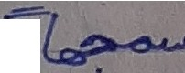•

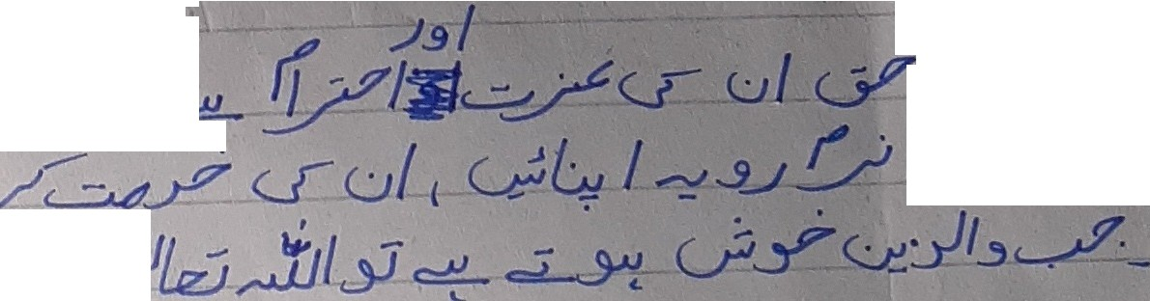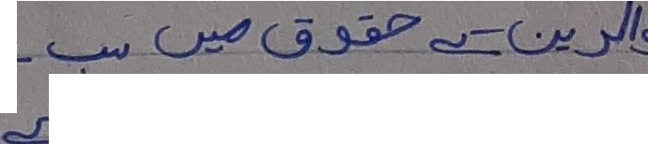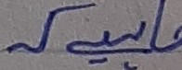

\

...-

•

....

cud.

\- -'-'-'·

**c,;** •

'......- C w.r..v..**.**:**J**...

**c...** •

< *sAf!_* . ,.,,,,

•

"-,JI_

c: '.1 *L*

•

*I*

*........,_..-.J_ (.>:§*&,J ._,.

-

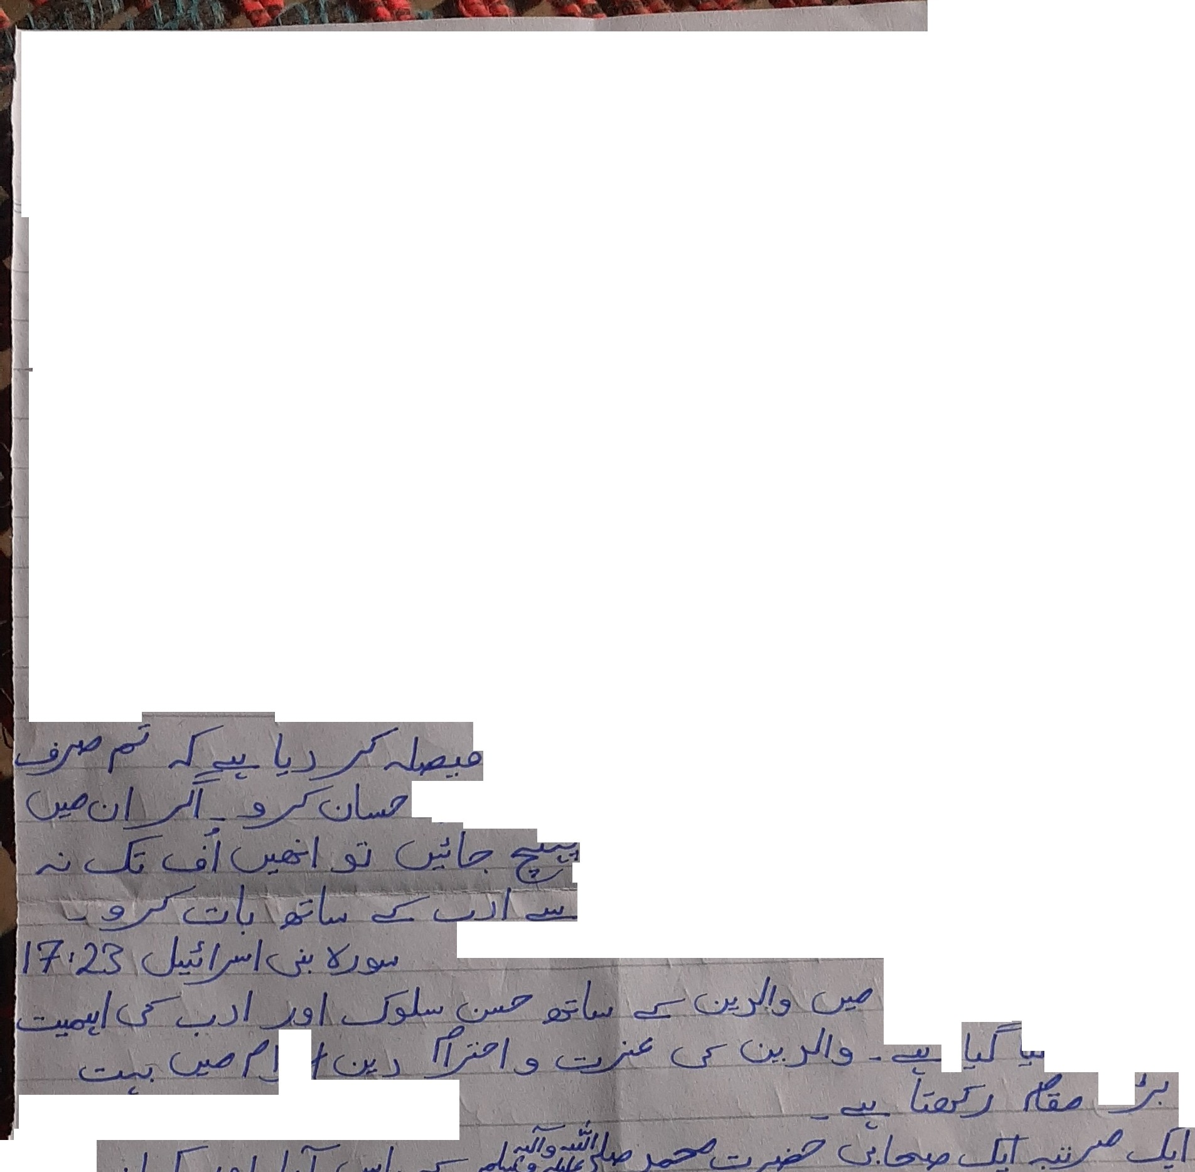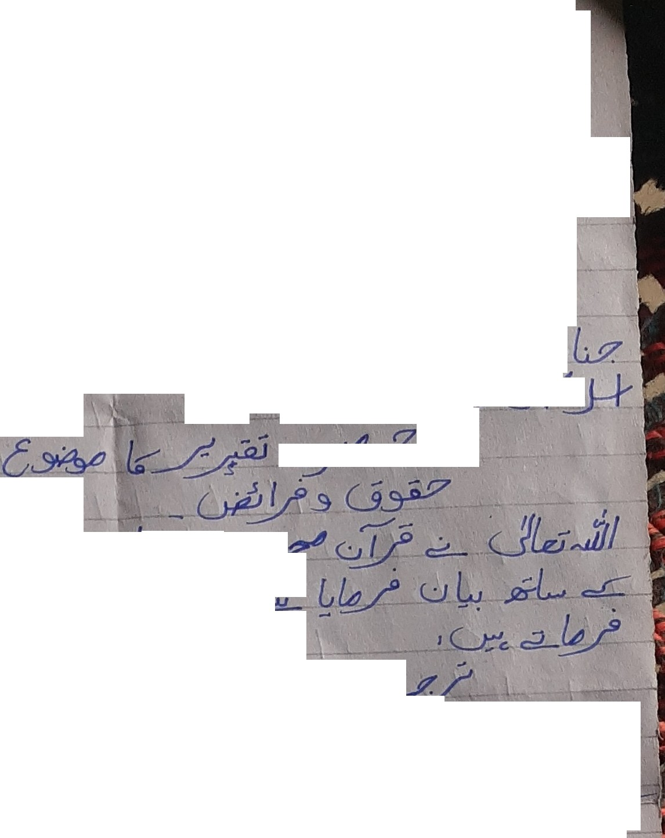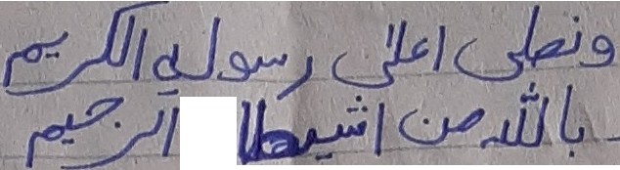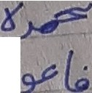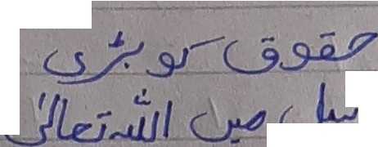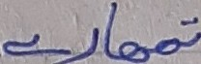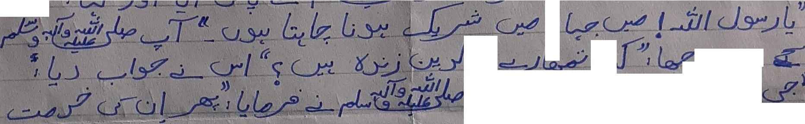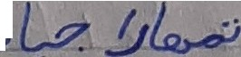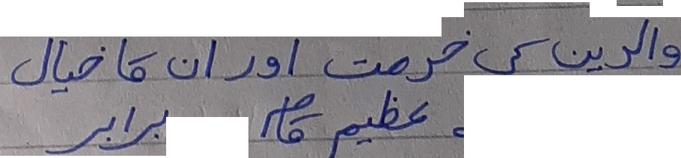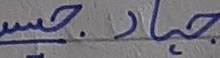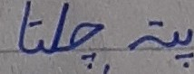



I

•

•

• •

•